CUMHURİYETİMİZİN 102. YIL DÖNÜMÜ
KAPSAMINDA 5-6 YAŞ OKUL ÖNCESİ ÇOCUKLAR ARASI RESİM
YARIŞMASI ŞARTNAMESİ

YARIŞMANIN TEMASI | “Cumhuriyetin Renkleri “  Alt temalar  • Özgürce Oynuyorum  • Arkadaşlarımla El Ele  • Atatürk’ün Hediyesi: Mutlu Çocuklar
YARIŞMANIN AMACI | • Cumhuriyeti, çocukların dünyasında;  Eşitlik: Her çocuğun söz hakkı olması  Özgürlük: İstediği renkle resim yapmak, istediği gibi oynamak  Barış: El ele tutuşan çocuklar, gülen yüzler, bayraklar  Birlikte olmak: Arkadaşlarıyla oyun oynamak, paylaşmak, dayanışma  Atatürk sevgisi: Atatürk’ün çocuklara armağan ettiği bayramlar, sevgi ve güven kavramlarıyla somutlaştırarak özgür, neşeli, barış içinde bir yaşam” şeklinde duygusal düzeyde karşılık bulmasını sağlamak,  • Çocukların Cumhuriyet değerlerini kendi bakış açılarıyla sanatsal yolla ifade etmelerini desteklemek,  • Özgür düşünme, yaratıcı anlatım ve estetik duygularını geliştirmek,  • Millî bayramların ve anma günlerinin önemini fark edebilmesini sağlamak,  • Cumhuriyet Bayramı coşkusunu yaşayan çocuklarımızın, duygularını resimlerine taşıyarak duygularını renklendirmelerine araç olabilmek.  • Türkiye genelinde okul öncesi kurumları arasında paylaşım ve dayanışmayı artırmak.
YARIŞMA ORGANİZASYONU | Yarışma, Kırmızı Balon Derneği tarafından düzenlenmektedir.
YARIŞMA KATEGORİ/BÖLÜMLERİ | Yarışma, tek bölümlüdür. Fotoğrafları çekilip gönderilen tüm eserler bir arada değerlendirilecektir.
YARIŞMA TAKVİMİ | Son Başvuru : 03 KASIM 2025 Saat 23.59  Değerlendirme : 05 KASIM 2025  Sonuç Açıklanma: 06 KASIM 2025  NOT:  Cumhuriyet Bayramı, çocuklarımız için sadece bir tarih değil; marşların söylendiği, bayrakların dalgalandığı, birlik ve coşkunun paylaşıldığı çok özel bir deneyimdir.  Amacımız, çocuklarımız 29 Ekim coşkusunu yaşadıktan sonra, Cumhuriyet’i kendi renkleriyle resmederek anlatmalarıdır.  Bu yüzden son başvuru tarihimizi 3 Kasım 2025 olarak belirledik.  Bu süreçte öğretmenlerimizin rehberliğini, ailelerimizin desteğini çok kıymetli buluyoruz.
KATILIM KOŞULLARI | • 5–6 yaş okul öncesi tüm çocuklara açıktır.  • Katılım okul öncesi kurumları veya bireysel veli başvurusu yoluyla yapılabilir.  • Her çocuk yarışmaya yalnızca bir (1) resim ile katılabilir.  • Resimler, A3 boyutunda kâğıt kullanılacak olup resim tekniği serbesttir. (Pastel boya, sulu boya, kuru boya, parmak boya, guaj boya vb.)  • Eserlerin, daha önce hiçbir şekilde yayımlanmamış ve hiçbir yarışmaya katılmamış olması gerekmektedir. Alıntı olan resimlerin sorumluluğu katılım sağlayan öğretmenine veya ebeveynine ait olup tespiti halinde değerlendirmeye alınmayacaktır.  • Yarışmaya katılacak eser fotoğrafları, elinizdeki uygun objektif veya makinelerle normal açıyla, kenar boşluksuz, yatay çekim ve yüksek çözünürlükte olması gerekmektedir.  • Eser fotoğrafları üzerinde katılımcının kimliğine ilişkin isim, imza, logo, tarih, yazı vb. bilgiler bulunmamalıdır.  • Şartnamede belirtilmeyen konularda ya da olası uyuşmazlıklarda dernek yönetim Kurulu ve Jüri Kurulunun kararları geçerlidir.
ÖDÜLLERİN VERİLMESİ | • Ödül töreni yapılmayacaktır. Dereceye giren katılımcılar temsilcimiz olan illerden olursa ödülleri elden verilecektir. Temsilci bulunmayan illerden olursa posta aracılığı gönderilecektir.
TELİF (KULLANIM) HAKKI | • Gönderilen eserin tamamı yarışmacı çocuğa ait olmalıdır. Başkasına ait eser fotoğraflarının kullanılması durumunda ortaya çıkabilecek telif hakkı ihlallerinin tüm hukuki sorumluluğu katılımcıya aittir.  • Yarışmaya gönderilen eser fotoğraflarının internet ve basılı yayın organlarında yayınlanmasına izin verdikleri kabul edilir.  • Yarışmada ödül ve sergileme alan eser fotoğrafları https://www.youtube.com ve diğer hesaplarda tanıtım amaçlı ve yarışmanın amacına uygun biçimde yayınlanacaktır. Ayrıca ödül alan eserler yayınlarda, sosyal medya hesaplarında, web sitelerinde ve afiş olarak da kullanılabilecektir.  • Ödül alan sergilenmeye değer görülen eser fotoğrafları Kırmızı Balon Derneği tarafından kitap olarak basılabilecek; gazete, dergi, TV, internet vasıtasıyla çocukların isimleri geçirilerek kullanılabilecek ve bu konuda katılımcıya ayrıca bir telif ücreti ödenmeyecektir.
ESERLERİN GÖNDERİLMESİ | • Yarışma koşullarına uygun eser fotoğrafı ve kayıt formu başvuru tarihine kadar kirmizibalonder17@gmail.com mail adresine gönderilmelidir.  • Tam olarak doldurulmamış başvuru formu ile gönderilen eserler yarışmaya kabul edilmeyecektir.  Yarışma Şartnamesi - Kayıt formu ve belgelere https://www.kirmizibalon.org/ adresinden ulaşabilirsiniz.
KATILIMCILARDAN İSTENENLER | 1-Başvuru Formu  2-Veli Muvafakat Belgesi  3-Açık Rıza Onayı (Veli)  4-Açık Rıza Onayı (Öğretmen)  5-Telif Muvafakatnamesi
DEĞERLENDİRME | • Katılımcı eser fotoğraflarının tamamı kimliksiz olarak jüriye sunulur.  • Eserler jüri kurulu tarafından seçilir ve puanlanır.  • Yarışmacıların eser fotoğraflarına göre puanları hesaplanır, jüri kurulu tarafından dereceye giren eserler belirlenir.

DEĞERLENDİRME KRİTERLERİ
 | Puan Derecesi
Derecelendirme | En az 10 | En fazla 20
1- Amaca uygunluk, ilgili değerleri ifade edebilme, |  | 20 Puan
2- Resimdeki yaratıcılık ve özgünlük (konuyu özgün olarak işleyebilme) |  | 20 Puan
3- Görselliğin kâğıda dağılımı, kompozisyon oluşturması, |  | 20 Puan
4- Renklendirme (boya kullanım tekniğine uygunluk) |  | 20 Puan
5- Temizlik ve düzen (çerçeve düzeni, kâğıdın temizliği) |  | 20 Puan
TOPLAM

YARIŞMA ÖDÜLLERİ
🎈 Ödüller: | 1. SCOOTER  2. Algoritma Okul Öncesi Eğitim Seti 60-72 Ay (FilbazÇocukYayınları)  3. PanoBig - Dünyanın En Büyük Etkinlik Kitabı
🎈 Jüri özel  Ödülleri | 1. Digital Çocuk Yazı Çizim Tableti - Bilgisayar Kalemli  2. Digital Çocuk Yazı Çizim Tableti - Bilgisayar Kalemli  3. Digital Çocuk Yazı Çizim Tableti - Bilgisayar Kalemli
🎈 Katılım  Ödülü | Birinci Seçilen Çocuğun Katılım Başvurusunu Yapan  Kişiye Sürpriz Hediye
TÜM KATILIMCILARA “KATILIM TEŞEKKÜR BELGESİ”
VE
ESERLERİ YOUTUBE SERGİLEME

JÜRİ KURULU ve ÖZGEÇMİŞ

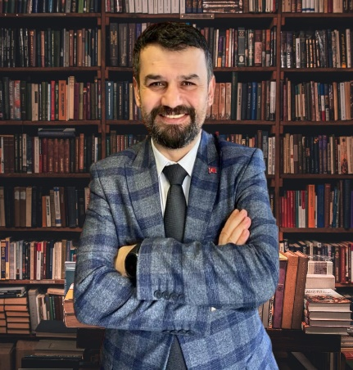 | Başöğretmen Erdoğan ERGİN Okul Müdürü -İstanbul  1977 Kastamonu / Azdavay doğumlu. Marmara Üniversitesi Atatürk Eğitim Fakültesi Okul Öncesi Öğretmenliği Bölümünden mezun oldu. İstanbul Aydın Üniversitesi Sosyal Bilimler Enstitüsünde Okul Öncesi Eğitim Yüksek Lisansını tamamladı. Okul Öncesi ve İlkokul çocukları için kitaplar yayınlandı. Erken Çocukluk Dönemi Yaratıcı Yazarlık Atölyesi ile ilgili Türkiye’nin birçok ilinde ve İstanbul’un ilçelerinde öğretmen ve çocuklarla etkinlikler düzenledi. Bu tür etkinlikleri devam etmekte ve halen bir okulda eğitim yöneticisi olarak görev yapmaktadır.

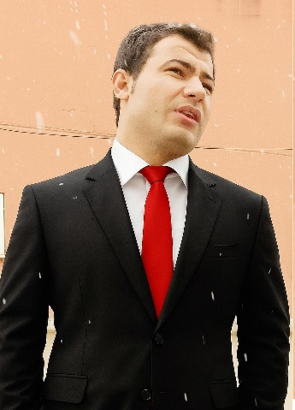 | Uzm. Öğrt. Edip GÜNDÜZ Okul Müdürü- Şanlıurfa  1985 Mardin doğumlu. 2016 yılından beri Anaokulunda yöneticidir. Erken çocukluk döneminin birçok alanında ve çeşitli projelerde aktif görevler almıştır. Okul öncesi eğitiminde ebeveyn faktörünü çok önemsemektedir. Bakanlık projelerinde birçok çalıştay ve eğitime katılmış, farklı illerde eğitimler ve seminerler düzenlemiştir. Bu tür etkinlikleri devam etmekte ve halen bir okulda eğitim yöneticisi olarak görev yapmaktadır.

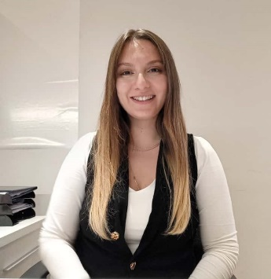 | Uzman Psikolog Begümhan SEVEN  Atılım Üniversitesi Psikoloji Bölümü mezunudur. Ankara Üniversitesi Aile Danışmanlığı Yüksek Lisans Programını tamamlamış, Bilişsel Davranışçı Terapi alanında eğitim ve süpervizyon sürecini bitirmiştir. Mesleki kariyeri boyunca çeşitli sivil toplum kuruluşlarında aktif görev almıştır ve çalışmalarına devam etmektedir. Uzmanlık alanları arasında çocuk hakları, çocuk gelişimi, travma ve aile danışmanlığı yer almaktadır. Çalışmalarını; çocukların haklarının korunması, bireylerin psikolojik dayanıklılıklarının güçlendirilmesi ve toplumsal farkındalığın artırılması hedefleri doğrultusunda yürütmektedir.

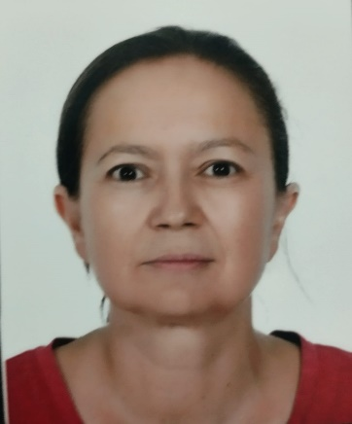 | Fatma Filiz ÇAĞRITEKİNCİ Görsel Sanatlar Öğretmeni  1976 Kahramanmaraş /Andırın doğumlu. 1999 yılında Ondokuz Mayıs Üniversitesi Resim- İş Eğitimi bölümü Resim Ana Sanat Dalından mezun oldu. 11 Ekim 1999 da Resim öğretmeni olarak Kahramanmaraş'ta göreve başladı. Kars ve Sinop ilinde çalıştı. 2008’den beri İzmir de Görsel Sanatlar Öğretmeni olarak görev yapmaktadır.

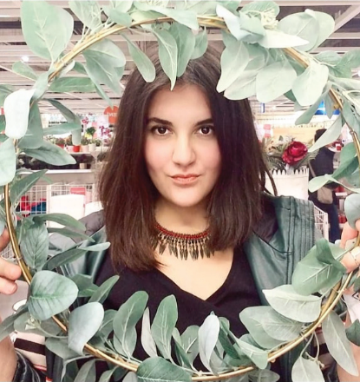 | Habibe KANDEMİR DOĞAN  Görsel Sanatlar Öğrt. Grafik Tasarım Sanatçısı İllustrator (Çizer)  1996 Ankara doğumlu. 2018 yılında Gazi Üniversitesi Resim-İş Eğitimi Heykel Ana Sanat Dalından mezun oldu. Yüksek lisans eğitimini aynı üniversite de yapmakta olup, tez aşamasında olan sanatçı çeşitli yayınevlerinde grafik tasarım ve çocuk kitabı çizerliği yapmaktadır.

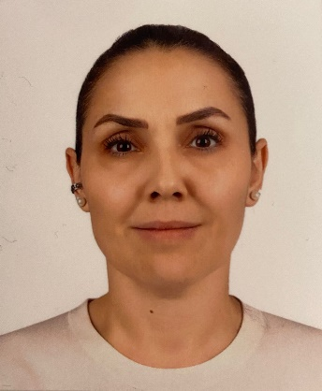 | Başöğretmen Tuğba GÜMÜŞAY (Okul Öncesi)  1983 yılında Aksaray doğumlu. Selçuk üniversitesi Okul Öncesi Öğretmenliğinden mezun oldu. Yüksek lisansını Aksaray Üniversitesi İş Sağlığı ve Güvenliği bölümünde tamamladı. Meslek hayatının 21 yılında olup, halen okul öncesi öğretmenliği yapmaktadır.

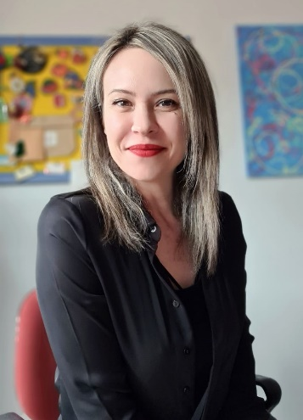 | Uzman Öğrt. Seden ERKAN BAYRAK (Okul Öncesi)  1984 Ankara doğumlu. Ankara Üniversitesi Eğitim Bilimleri Fakültesi Okul Öncesi Öğretmenliği Bölümünden mezun oldu. Ankara Üniversitesi Eğitim Bilimleri Fakültesinde Eğitim Yönetimi Yüksek Lisansını tamamladı. Ankara genelinde okul öncesi çocuklarına yönelik Çocuk Gözüyle Doğa Hayat temalı Resim Yarışması koordinatörlüğünü gerçekleştirdi. Türkiye geneli gerçekleştirilen Atatürk'e Vefa Valizi Projesi'nin koordinatörlüğünü yürüttü. Bir okulda okul öncesi öğretmeni olarak görev yapmaktadır.

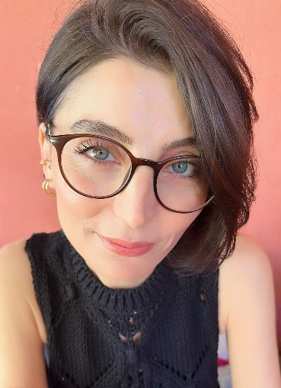 | Uzman Öğrt. Gülsüm KARİP (Okul Öncesi)  1985 yılında Nusaybin de doğdu. Eskişehir Anadolu Üniversitesi okul öncesi öğretmenliğin den mezun oldu. Yüksek Lisans eğitimini Ahmet Yesevi Üniversitesi , Eğitim Yönetimi ve Denetimi bölümünde tamamladı. Şırnak/ Cizre, Erzurum, Ankara illerinde görev yaptı. Erken çocukluk dönemini alanında çocuk yararına birçok proje ve çalıştaylarda aktif görevler aldı. Bakanlığımızca; Unicef, Tübitak, Avrupa birliği ile birlikte yürütülen projelerde aktif görevler aldı. Eşitli konularda yetişkin ve çocuk eğitimleri verdi. Çocuklara bir eğitmen olarak değil, yol arkadaşlığı yapmak, birlikte keşfederek öğrenmeyi öğretmeği amaç edinmiş bir öğretmen. Halen Ankara Eryaman Başak Anaokulun da aktif görev yapmaktadır.

